Phần mềm hỗ trợ dẫn đường hàng hải: Hải đồ điện tử
1. Giới thiệu chung
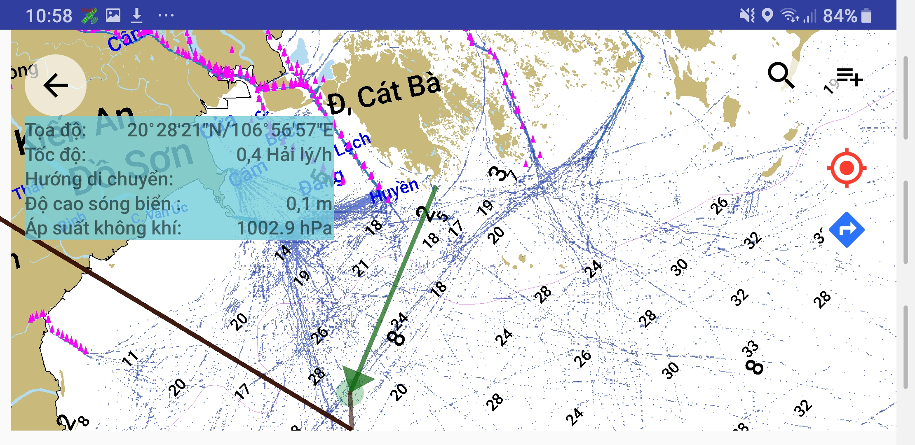
Phần mềm Hải đồ điện tử được cung cấp miễn phí trên cửa hàng ứng dụng của google là phần mềm hỗ trợ dẫn đường trên biển, cung cấp cho người dùng dữ liệu và các chức năng cơ bản phục vụ hoạt động đi biển đối với các tàu nhỏ, không được trang bị hệ thống định vị dẫn đường và hải đồ số chuyên dụng.
2.Các chức năng chính của phần mềm:
- Định vị GPS và hiển thị hải đồ độ sâu mà không cần mạng dữ liệu di động
- Hiển thị bản đồ mật độ tàu thuyền cho phép người đi biển xác định các tuyến luồng di chuyển trên biển
- Hiển thị vị trí các điểm mốc, đảo, địa danh, các phao dẫn luồng trên biển
- Hiển thị vị trí các tàu xung quanh bằng dữ liệu AIS (yêu cầu kết nối mạng)
- Định tuyến và tính toán hải trình:

Cho phép người dùng vạch ra các tọa độ mong muốn, tạo thành một hải trình. Sau khi đã thiết lập xong hải trình, người dùng sẽ được cung cấp các thông tin về:
- Thời gian đến tọa độ tiếp theo trong hải trình: Thời gian để đến tọa độ mong muốn.
- Khoảng cách đến tọa độ tiếp theo: Khoảng cách từ vị trí người dùng đến tọa độ mong muốn. Khoảng cách nhỏ hơn 50m được coi là đã đến nơi.
- Tổng quãng đường còn lại: Tổng quãng đường còn lại của hải trình

